Консультация для родителей "Активность ребенка - залог здоровья".
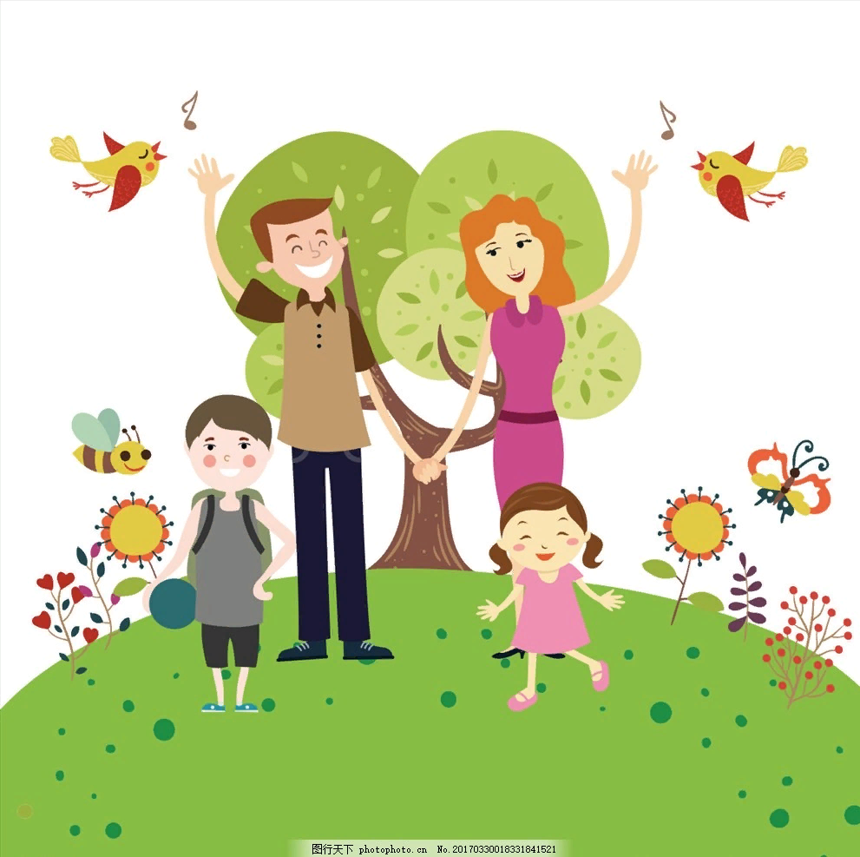
От двигательной активности ребёнка во многом зависят развитие его физических качеств, состояние здоровья, работоспособность, успешное усвоение материала. Учёными доказана связь двигательной активности человека и, наконец, его настроение и долголетие.
Под влиянием двигательной активности у дошкольников улучшается деятельность сердечнососудистой и дыхательной систем, аппарата кровообращения, повышаются функциональные возможности организма. Выявлена также зависимость между двигательным ритмом и умственной работоспособностью, а так же развитием мелкой моторики ребёнка.
Дошкольный возраст является наиболее важным периодом для формирования двигательной активности и самым благоприятным. Дети обладают богатым творческим воображением, познавательной активностью, интересом ко всему новому, высокой эмоциональностью и стремятся удовлетворить свою биологическую потребность в движениях.
Во время подвижных игр и упражнений следует следить за нагрузкой, так как излишняя физическая активность ведёт к переутомлению малыша, перевозбуждению его нервной системы. В таком случае, необходимо ненавязчиво предложить более спокойные упражнения, или «переключить» внимание ребёнка на более спокойный вид деятельности. Например, после игры «Кошки-мышки», предложить мышке пройти мимо кошки очень тихо, чтобы не разбудить её. Или Колобок, убежав от всех зверей, должен выбраться из леса очень тихо, чтобы не шумели ветки, не хрустели сучья, чтобы лиса не услышала его! Мы советуем родителям в условиях семьи использовать следующие физкультурно-оздоровительные элементы:
• утреннюю гимнастику;
• хороводные игры-забавы;
• подвижные игры;
• спортивно-развлекательные игровые комплексы;
• гимнастику для глаз;
• элементы самомассажа;
• закаливающие процедуры (с учетом здоровья детей);
Следует заметить, что двигательная активность каждого ребенка индивидуальна. Здорового ребенка не нужно заставлять заниматься физкультурой – он сам нуждается в движении и охотно выполняет все новые и новые задания. Если же у ребенка нет желания заниматься, следует проанализировать причины такого негативного отношения к занятиям и в дальнейшем создавать более благоприятные условия.

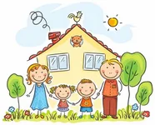
Подготовил: воспитатель Филатова С.С.

